Mòdul 0484 | Bases de dades
1r DAM | Bases de dades
Autor | “El teu nom”
Resultats d’aprenentatge avaluats | RA5 Desenvolupa procediments emmagatzemats avaluant i utilitzant les sentències del llenguatge incorporat al sistema gestor de bases de dades.
Pràctica | PF5 – A10

Llenguatge PL/pgSQL : Blocs anònims i cursors.

Imatge de presentació del treball

Índex
Objectiu 2
Requisits previs 2
Exercicis. 2
Avaluació i qualificació 5

Objectiu
Familiaritzar-se amb la implementació de blocs anònims del llenguatge procedural pl/pgsql de Postgresql.
Familiaritzar-se amb l’ús de cursors en blocs anònims del llenguatge procedural pl/pgsql de Postgresql.

Requisits previs
Màquina virtual a la plataforma IsardVDI amb base de dades PostgreSQL.
Crear i generar l’estructura i dades de la base de dades AdventureWorks.
(Veure enllaç https://educaciodigital.cat/iesrafaelcampalans/moodle/mod/url/view.php?id=432697 )

Exercicis.
Per a cada un dels exercicis heu d’escriure el codi pl/pgSql corresponent i que dona solució al que es demana. També heu d’incloure una captura de pantalla on es mostri l’execució i resultat de l’script pl/pgSql corresponent.
ATENCIÓ! Heu d’entregar un document .sql amb el codi pl/pgsql de cada un dels exercicis (tot en un sol fitxer), indicant mitjançant una línia comentada el número d’exercici al que correspon. També heu d’entregar aquest enunciat amb les captures de pantalla demostrant el funcionament de cada un dels exercicis.
Es valorarà no solament que el codi funcioni i faci el que es demana, sinò l’eficiència del mateix, així com criteris de programació (us correcte de variables, codi ben estructurat, ...)
Exercici 1.
Fes un bloc anònim que conti quants empleats tenim. Ha de mostrar un missatge informant del número d’empleats. A continuació ha de fer un anàlisi dels salaris dels empleats donant la següent informació:
- Quin percentatge d’empleats cobra menys de 10000€ anuals.
- Quin percentatge d’empleats cobra entre 10000 i 20000 € anuals.
- Quin percentatge d’empleats cobra més de 20000 € anuals.

Exercici 2.
Fes un bloc anònim que a partir d’una variable N que indicarà el número de tirades, simuli N tirades d’un dau. A continuació ha de mostrar quantes vegades ha sortit cada un dels possibles valors d’un dau.
Exercici 3.
Fes un cursor per mostrar un llistat ordenat per data de contractació amb les dades de tots els empleats (codi, nom, cognom i data de contractació) contractats durant l’any 1998. Indica al final del llistat el número d’empleats contractats durant aquell any.
Utilitza un LOOP per recórrer les files del cursor i una variable per comptar els elements recorreguts.
La sortida pot ser com la següent:
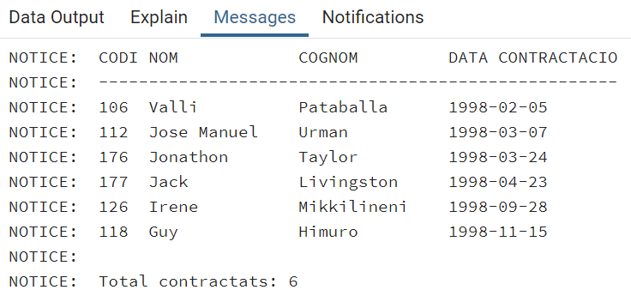
Per a que la sortida et quedi ben aliniada com en la imatge fes servir la funció rpad.
Exercici 4
Fes un cursor per mostrar un llistat amb les 10 películes que tenen major durada. Volem saber l’identificador de la película, títol, durada i preu de lloguer. Al final de tot volem saber la suma total del preu de lloguer.
Utilitza un FOR per recórrer els elements del cursor.
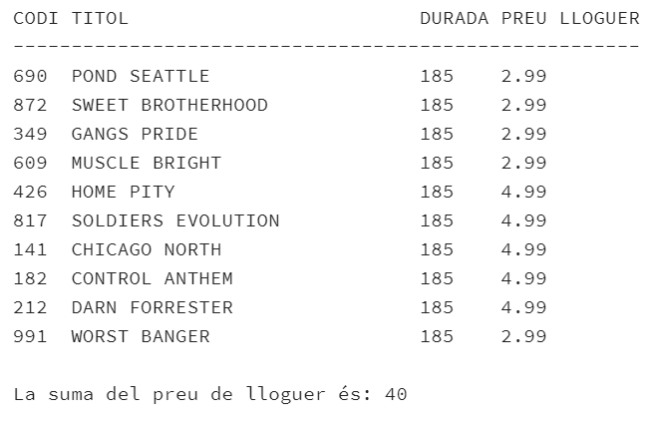

Exercici 5. Base de dades AdventureWorks
Volem fer un llistat dels productes (product) que tenen més estoc (productinventory) de cada categoria (productsubcategory, productcategory). En el llistat mostrarem el codi de producte, descripció, referència (productnumber) i color, també el codi de categoria i descripció de la categoria a la que pertanyen.
La sortida ha de ser com la següent:
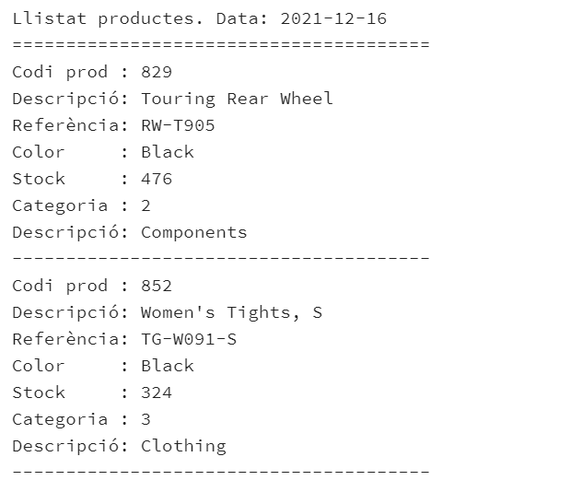
Etc...

Avaluació i qualificació
A l’hora d’avaluar i qualificar l’activitat es tindran en compte els aspectes estètics, de correctesa lingüística a més del que s’hagi comentat al cicle formatiu sobre la redacció de documentació tècnica i manuals.
La nota final de l’activitat s’obtindrà en funció de la següent ponderació (sobre 8):
QA10 = (0,1xQE1) + (0,1xQE2) + (0,2xQE3) + (0,2xQE4) + (0,2xQE5)
Si no s'entrega l’activitat o s'entrega fora de termini rebrà la qualificació de zero punts sobre deu.

